20 listopada 2020 r.

Volkswagen Multivan 6.1 w klimacie wielkiej przygody – wersja PanAmericana
- Nowa wersja Multivana dla globtroterów
- Nowy, bardziej off-roadowy wygląd i opcjonalny napęd na cztery koła
- Wszechstronny samochód o solidnej, a jednocześnie sportowej stylistyce
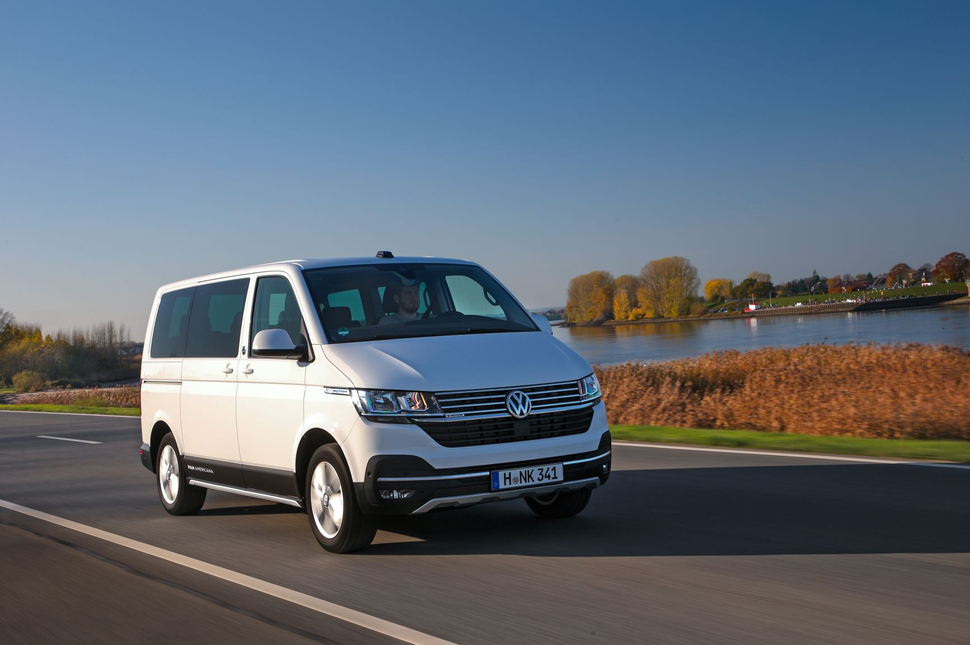
Poznań, 20 listopada 2020 r. Mija właśnie 21 lat, odkąd dwie załogi Volkswagena, jadąc dwoma Multivanami, w rekordowym czasie pokonały długą trasę
z Alaski aż do Ziemi Ognistej – słynną PanAmericanę.
W najnowszej generacji nazwanej podobnie wersji Volkswagena Multivan, po przygodę wyruszyć może nawet siedmioro globtroterów.
PanAmericana – wersja Multivana, która już w przypadku wcześniejszych wariantów odnosiła spore sukcesy – różni się od wersji bazowej tego modelu przede wszystkim bardziej „terenowym” wyglądem. Grill osłony chłodnicy utrzymany jest w czerni. Wyglądające bardziej masywnie zderzaki – w przodzie i w tyle – oraz szerokie listwy boczne na których umieszczono charakterystyczny napis PanAmericana, wykonane są z solidnego tworzywa w szarym kolorze „Nucleus Grey”. Stylowe osłony podwozia w przodzie
i w tyle oraz listwy chroniące dolne fragmenty progów, są z kolei utrzymane w kolorze srebrnym. Standardowo, Multivan PanAmericana wyposażany jest w 17-calowe felgi „Devenport” ze stopów metali lekkich, opcjonalnie dobrać można koła 18-calowe z obręczami „Palmerston” lub „Valdivia”. Wszystkie nadają się do jazdy w nierównym terenie.
Oprócz tych funkcjonalnych udogodnień, Multivan PanAmericana poszczycić się może wysokiej klasy, eleganckim wyposażeniem. Stylowy wygląd zewnętrzny pojazdu zapewniają m.in. przyciemnianie szyby przedziału pasażerskiego, przyciemniane światła tylne wykonane w technice LED oraz logo PanAmericana na słupkach B przednich drzwi.
Wnętrze Multivana PanAmericana wyposażone jest w dwukolorowe fotele skórzane, czarną deskę rozdzielczą i czarną wykładzinę (wersja Marrakesh – Czarny Titanium) lub czarne fotele z obiciami z mikrofibry, czarną deskę rozdzielczą i czarną wykładzinę (wersja Palladium – Czarny Titanium). Opcjonalnie, do kabiny pasażerskiej zamówić można wytrzymałą wykładzinę podłogową z aluminium lub z imitacji drewna.
PanAmericana jest dostępna we wszystkich wariantach silnikowych oferowanych dla Multivana, począwszy od wersji 110 KM TDI z napędem na przednie koła i manualną, 5-biegową skrzynią biegów, po 150 KM TDI
z napędem na wszystkie koła 4MOTION i z automatyczną skrzynią DSG.
Do zapoznania się z PanAmericaną zapraszają salony dealerskie Volkswagen Samochody Dostawcze. Więcej szczegółów i konfigurator tego modelu znaleźć można również na stronie www.vwdostawcze.pl.

Kontakt:
Mikołaj Matuszewski
Kierownik komunikacji
marketingowej i PR
Volkswagen Samochody Dostawcze
tel.+48 690 406 729
e-mail: mikolaj.matuszewski@volkswagen.pl

O marce Volkswagen Samochody Dostawcze:
"Transportujemy sukces". Jako samodzielna marka funkcjonująca w ramach Grupy Volkswagen, Volkswagen Samochody Dostawcze (VWSD) jest globalnie odpowiedzialny za rozwój, budowę i sprzedaż lekkich pojazdów dostawczych, produkując samochody linii Transporter, Caddy, Crafter
i Amarok. Prowadząc ciągłe konsultacje ze swoimi klientami, Volkswagen Samochody Dostawcze opracowuje koncepcje pojazdów oraz rozwiązania telematyczne i logistyczne, pozwalające oszczędzać zasoby na najwyższym możliwym poziomie efektywności. W roku 2018 marka sprzedała około 500 000 lekkich pojazdów dostawczych, wyprodukowanych w zakładach w Hanowerze (D), Poznaniu (PL), Wrześni (PL) i Pacheco (ARG). VWSD zatrudnia ponad 24 000 osób na całym świecie.

